ТРЕБОВАНИЯ К ОФОРМЛЕНИЮ ЛЕКЦИОННЫХ МАТЕРИАЛОВ И КОС ДЛЯ РАЗМЕЩЕНИЯ В СИСТЕМЕ ЭЛЕКТРОННЫХ ОБРАЗОВАТЕЛЬНЫХ РЕСУРСОВ
- Материалы присылать на эл. почту: kseniya_zmeeva@mail.ru
- Материалы оформлять средствами пакета прикладных программ MS Office и структурировать по папкам:
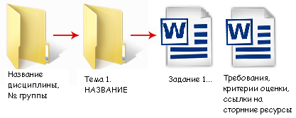
3. Фильмы, электронные учебники и др. материалы большого объема размещать на сторонних ресурсах (облачных дисках, файлообменниках) и оформлять ссылкой в своих материалах.
ТРЕБОВАНИЯ К ФОРМАТИРОВАНИЮ ДОКУМЕНТОВ В WORD
- шрифт – Times New Roman;
- размер шрифта – 14-ый;
- левое поле – 3 см;
- правое поле – 1 см;
- верхнее и нижнее по 2 см;
- выравнивание абзацев – по ширине;
- межстрочный интервал – полуторный.
Вышеуказанные требования реализуются в двух диалоговых окнах: Абзац и Шрифт.
